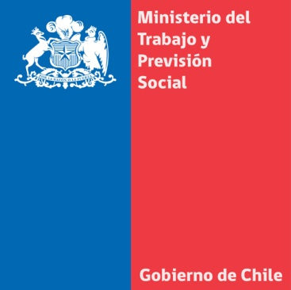
MINISTRA JAVIERA BLANCO COORDINA AYUDA PARA AFECTADOS POR INCENDIO CON REPRESENTANTES DE TRABAJADORES, RAMAS EMPRESARIALES Y PYMES DE VALPARAÍSO
- La secretaria de Estado manifestó que no corresponde aducir fuerza mayor para despedir a trabajadores afectados por incendio.
Valparaíso, 15 de abril de 2014. La Ministra del Trabajo y Previsión Social, Javiera Blanco, encabezó en Valparaíso una reunión de coordinación para canalizar ayuda a los afectados por el incendio con representantes de la CUT, de gremios empresariales y parlamentarios de la zona.
La secretaria de Estado explicó que “hoy se está levantando un catastro, donde le estamos pidiendo ayuda a los mismos gremios y a los trabajadores, para identificar fuentes laborales afectadas, de trabajadores que se han quedado cesantes. Hoy hay una batería de programas como empleos de emergencia, de capacitación, Programa de Mejoramiento Urbano, Fosis; y de Sercotec que en caso de maquinaria perdida pueda ser una repuesta para las pequeñas y medianas empresas”.
En la reunión participaron los senadores Ricardo Lagos Weber y Francisco Chahuán; el diputado Tucapel Jiménez; el subsecretario de Previsión Social, Marcos Barraza; la Seremi del Trabajo y Previsión Social de la V Región, Karen Medina; el presidente de la CUT provincial, Roberto Aravena; y el presidente de la Cámara Regional de Comercio, Gustavo González; el presidente de la Cámara de la Construcción regional, Jorge Dahdal; y la presidenta de Mi Pyme, Carmen Greco.
La ministra también instó a la solidaridad con las personas afectadas por el incendio de Valparaíso e hizo un llamado a no realizar desvinculaciones, ya que en situación de emergencia no se justifica. “No procede despedir a una persona por no asistir a trabajar cuando hay causal justificada, como en estos casos fortuitos o de fuerza mayor”, como la situación de emergencia por los incendios en el puerto.
Asimismo informó que se deben hacer las denuncias del caso cuando alguien se sienta afectado en materia laboral ante la Inspección del Trabajo y “si en algún caso tuviéramos que llegar a un juicio laboral, van a tener que hacerse todas las indemnizaciones correspondientes”.
Luego de la cita, la ministra Blanco se trasladó hasta la Escuela Grecia, donde conversó con personas afectadas por el incendio e informó de la posibilidad de hacer trámites en línea y gratuitos en los móviles de ChileAtiende que el IPS tiene instalados en albergues y en la zona del incendio. Asimismo recordó que respecto al aporte permanente de marzo se darán las facilidades para que lo puedan cobrar las 11 mil familias que restan por hacerlo el beneficio en Valparaíso e insistió que el plazo para acceder a los recursos es de nueve meses.
Unidad de Comunicaciones
Ministerio del Trabajo y Previsión Social

